Образец: Avéna satíva
Цель: Определение среднего размера частиц методом динамического рассеяния света
Задача: Определить средний размер частиц овса
Метод: Динамическое рассеяние света
Для решения задачи были сняты гистограммы распределения интенсивностей рассеяния частиц, диспергированных в гексане. По гистограмме распределения интенсивностей рассеяния частиц с помощью программы Dynals проведена обработка результатов измерений и получена таблица распределений размеров частиц.

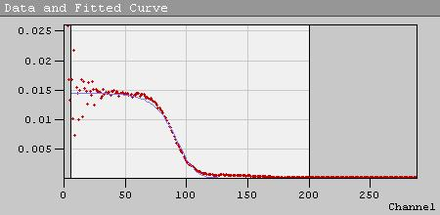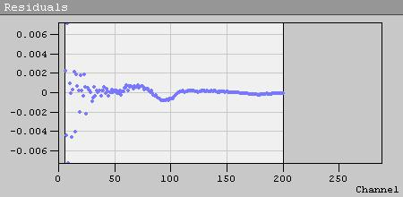  Основной пик | 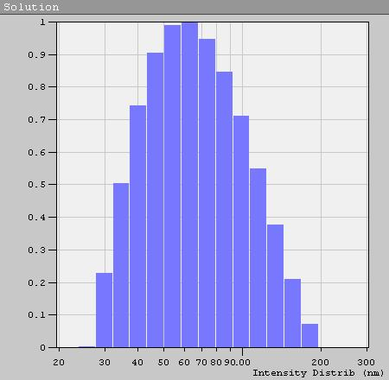  Основной диапазон размеров
Из анализа гистограммы следует, что основной диапазон размеров частиц по диаметру (доля частиц более 50%) находится в диапазоне от 60 до 120 нм.
Анализ распределения
Измеряемый диапазон: [5; 200] каналов
Количество интервалов: 200
Boundaries: [5.1e-4; 7.0e+9]
Разрешение: 0
χ ²: 8.6e-4
Таблица распределения размеров частиц (радиус, нм)
Peak Num | Area | Mean | Position | STD
1 | 0.882 | 71.30 | 63.12 | 33.40
2 | 0.118 | 2.7e+6 | 1.6e+5 | 5.2e+6

Конец формы

Peak Num – номер пика
Area – поверхность (площадь рассеяния света)
Mean – второй наиболее встречаемый размер
Position – наиболее встречаемый размер

STD – разброс по размерам, нм

